„Ullis Frühstück“ VERB 2nd ELEMENT

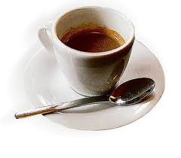
Ich esse gern Frühstück. Das ist meine Lieblingsmahlzeit [=favourite meal].
Ich trinke gern Kaffee mit Milch. Kaffee ohne [=without] Milch und Zucker ist ekelhaft. Manchmal trinke ich Orangensaft denn [=as] er ist süβ und Orangensaft ist mein Lieblingssaft. Ich trinke nicht gern Ananassaft. Es schmeckt ekelhaft. Ich trinke nie Tee - es schmeckt widerlich. Ich trinke manchmal Zitronensaft denn er ist gesund aber [=but] es ist sehr sauer.
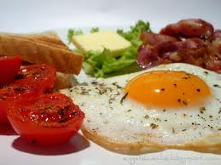
Manchmal habe ich SEHR Hunger. Und dann esse ich meistens Toast mit Eier, Wurst und Tomaten. Sie schmecken lecker. Mmmm. Oft esse ich Müsli mit Milch oder [=or] ich esse Obst und Joghurt denn das ist süβ. Pampelmusen sind zu sauer. Ich esse nie Brot, Salami oder Senf. Salami schmeckt salzig und Senf schmeckt scharf. EKELHAFT!!! Am Wochenende esse ich gern Pfannkuchen. Sie schmecken sehr gut.

Übung 1 – Find the German for...

- My favourite meal v. It [er] tastes awful
- Without milk vi. healthy
- It tastes salty vii. very sour
- Because it’s [he’s] sweet viii. too sour

Übung 2 – Flip the 1st ELEMENT eg Ich trinke gern Kaffee mit Milch = Kaffee mit Milch trinke ich gern

Übung 3 – Read and re-write these sentences about Ulli (from the text above). They are full of mistakes.

- Ulli trinkt gern Milch und Zucker. v. Sein Lieblingssaft ist Kaffee
- Zucker ist scharf vi. Tee schmeckt süβ
- Oft trinkt Ulli Orangensaft vii. Apfelsaft ist gesund
- Er trinkt nicht Salamisaft. viii. Ulli ist sehr sauer
schmeckt ist isst trinkt sind
Übung 4 – insert the correct verb from:

- Ulli ______ Toast mit Eier v. Er _______ Obst
- Sie ______ lecker vi. Pampelmusen ______ sauer.
- Oft ______ Ulli Müsli vii. Er ______ nie Brot
- Jogurt ______ süβ viii. Salami ______ salzig
eg ich esse ---> wir essen
Übung 5 – Make these statements plural

- Ich esse gern Frühstück. -> wir ........
- Ich trinke gern Kaffee mit Milch. -> wir .........
- Orangensaft ist lecker -> Orangensaft und Milo .............
- Tee schmeckt ekelhaft. -> Tee und Senf ............

Übung 6 – Make your own text describing YOUR breakfast using Ullis ideas to guide you.
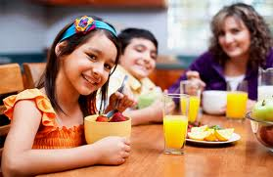
Übung 7 – Now make a text about your family using
Meine Mutter isst/trinkt ...
OR Mein Freund isst / trinkt ...
OR Wir essen/trinken

